2023年度四川省泸州市泸县云锦镇人民政府单位决算

目录

公开时间：2024年12月12日

第一部分 单位概况
一、主要职责
二、机构设置
第二部分 2023年度单位决算情况说明
一、收入支出决算总体情况说明
二、收入决算情况说明
三、支出决算情况说明
四、财政拨款收入支出决算总体情况说明
五、一般公共预算财政拨款支出决算情况说明
六、一般公共预算财政拨款基本支出决算情况说明
七、财政拨款“三公”经费支出决算情况说明
八、政府性基金预算支出决算情况说明
九、国有资本经营预算支出决算情况说明
十、其他重要事项的情况说明
第三部分 名词解释
第四部分 附件
第五部分 附表
一、收入支出决算总表
二、收入决算表
三、支出决算表
四、财政拨款收入支出决算总表
五、财政拨款支出决算明细表
六、一般公共预算财政拨款支出决算表
七、一般公共预算财政拨款支出决算明细表
八、一般公共预算财政拨款基本支出决算明细表
九、一般公共预算财政拨款项目支出决算表
十、政府性基金预算财政拨款收入支出决算表
十一、国有资本经营预算财政拨款收入支出决算表
十二、国有资本经营预算财政拨款支出决算表
十三、财政拨款“三公”经费支出决算表

第一部分 单位概况

主要职责
1.贯彻执行党和国家的路线方针、政策、法律和法规，以及上级机关决定、命令，执行本级人民代表大会的各项决议，研究并制定适合本镇实际的具体政策和措施。
2.组织制订全镇经济社会发展的中长期规划，编制经济发展总体布局和产业布局。制定和组织实施全镇农业、农村、社区等城市化建设的规划和措施。
3.负责全镇社会事务管理，基层政权建设和组织建设。负责经济建设，精神文明建设，新农村新社区建设和公共服务设施建设。
4.负责辖区城乡统筹改革和发展，加快推进农房改造和集聚，大力推进农业结构调整，加快推进农业转型升级，做大做强优势特色产业，加强扶贫开发和公共服务。
5.加强社会治安综合治理和公共安全，建立和健全群防群治网络，增强信访和矛盾纠纷调解处置能力，维护社会稳定。
6.管理行政区域内的教育、科学、文化、卫生、体育事业和财政、民政、交通、宗教、规划、土地、公安、司法、人口计生、流动人口、安全生产、生态保护、节能环保等各项行政工作。
7.负责配合协助行政区域内行政执法和部门委托授权的行政执法。
8.负责辖区绩效考核，新社会组织的管理。
9.推进民主法制建设，指导村、社区等自治组织建设，维护群众合法权益。

二、机构设置
党政机关机构设置：党建工作办公室、综合行政执法办公室、社会事务办公室、应急管理办公室、社会治理办公室、经济发展办公室、乡村振兴办公室、财政所。
事业机构设置：即泸县云锦镇便民服务中心。

第二部分 2023年度单位决算情况说明

一、收入支出决算总体情况说明
2023年度收、支总计均为4,900.45万元。与2022年度相比，收、支总计各增加1741.46万元，增长55.1%。主要变动原因是一般公共预算收入和政府性基金预算财政拨款收入增加。
图1：收、支决算总计变动情况图
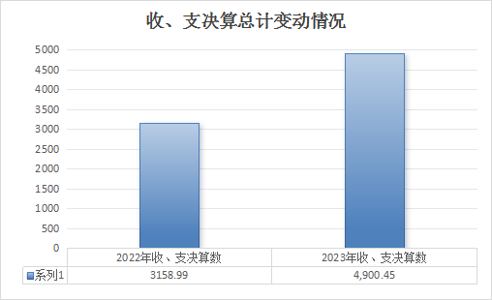

二、收入决算情况说明

2023年度本年收入合计4,900.45万元，其中：一般公共预算财政拨款收入4,084.57万元，占83.3%；政府性基金预算财政拨款收入675.46万元，占13.8%；年初结转和结余140.42万元，占2.9%。
图2：收入决算结构图
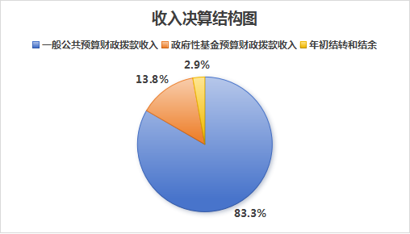

三、支出决算情况说明

2023年度本年支出合计4,900.45万元，其中：基本支出3,759.47万元，占76.7%；项目支出1,140.98万元，占23.3%。
图3：支出决算结构图
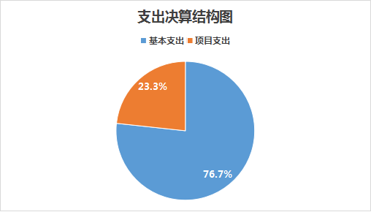

四、财政拨款收入支出决算总体情况说明
2023年度财政拨款收、支总计均为4,900.45万元。与2022年度相比，财政拨款收、支总计各增加1741.46万元，增长55.1%。
图4：财政拨款收、支决算总计变动情况
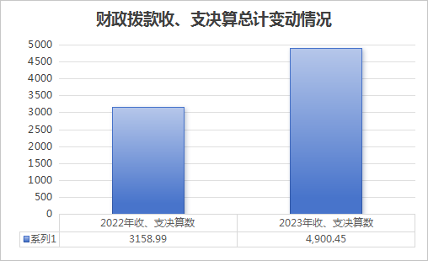

五、一般公共预算财政拨款支出决算情况说明

（一）一般公共预算财政拨款支出决算总体情况
2023年度一般公共预算财政拨款支出4,224.99万元，占本年支出合计的86.2%。与2022年度相比，一般公共预算财政拨款支出增加1066万元，增长33.7%。主要变动原因是社会保障和就业支出、卫生健康支出、城乡社区支出增加。

图5：一般公共预算财政拨款支出决算变动情况
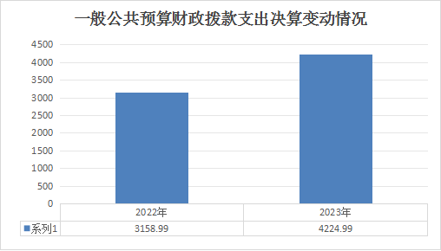

（二）一般公共预算财政拨款支出决算结构情况
2023年度一般公共预算财政拨款支出4,224.99万元，主要用于以下方面:一般公共服务支出1,699.21万元，占40.2%；教育支出115.70万元，占2.7%；社会保障和就业支出371.29万元，占8.8%；卫生健康支出847.19万元，占20.1%；农林水支出1,093.16万元，占25.9%；交通运输支出5万元，占0.1%；住房保障支出93.44万元，占2.2%。
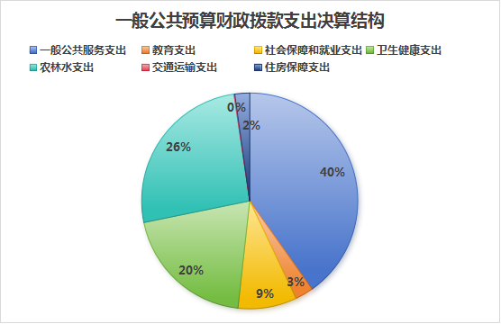
图6：一般公共预算财政拨款支出决算结构

（三）一般公共预算财政拨款支出决算具体情况

2023年度一般公共预算支出决算数为4,224.99万元，完成预算100%。其中：
1.一般公共服务（类）政府办公厅（室）及相关机构事务（款）行政运行（项）: 支出决算为1,634.83万元，完成预算100%。
2.一般公共服务（类）政府办公厅（室）及相关机构事务（款）事业运行（项）: 支出决算64.38万元，完成预算100%。
3.教育（类）教育管理事务（款）行政运行（项）: 支出决算为100.47万元，完成预算100%。
4.教育（类）普通教育（款）小学教育（项）: 支出决算为15.23万元，完成预算100%。
5.社会保障和就业（类）人力资源和社会保障管理事务（款）行政运行（项）: 支出决算为159.43万元，完成预算100%。
6.社会保障和就业（类）人力资源和社会保障管理事务（款）事业运行（项）: 支出决算为83.26万元，完成预算100%。
7.社会保障和就业（类）行政事业单位养老支出（款）机关事业单位基本养老保险缴费支出（项）: 支出决算为128.6万元，完成预算100%。
8.卫生健康（类）卫生健康管理事务（款）行政运行（项）:支出决算为795.33万元，完成预算100%。
9.卫生健康（类）行政事业单位医疗（款）行政单位医疗（项）:支出决算为18.43万元，完成预算100%。
10.卫生健康（类）行政事业单位医疗（款）事业单位医疗（项）:支出决算为18.43万元，完成预算100%。
11.卫生健康（类）行政事业单位医疗（款）公务员医疗补助（项）:支出决算为15万元，完成预算100%。
12.农林水支出（类）农业农村（款）事业运行（项）:支出决算为259.46万元，完成预算100%。
13.农林水支出（类）农业农村（款）对高校毕业生到基层任职补助（项）:支出决算为4.8万元，完成预算100%。
14.农林水支出（类）农业农村（款）其他农业农村支出（项）:支出决算为739.1万元，完成预算100%。
15.农林水支出（类）农村综合改革（款）其他农村综合改革支出（项）:支出决算为13.4万元，完成预算100%。
16.农林水支出（类）其他农林水支出（款）其他农林水支出（项）:支出决算为76.4万元，完成预算100%。
17.交通运输支出（类）公路水路运输（款）其他公路水路运输支出（项）:支出决算为5万元，完成预算100%。
18.住房保障支出（类）住房改革支出（款）住房公积金（项）:支出决算为93.44万元，完成预算100%。

六、一般公共预算财政拨款基本支出决算情况说明
2023年度一般公共预算财政拨款基本支出3,759.47万元，其中：
人员经费1,929.62万元，主要包括：基本工资、津贴补贴、奖金、绩效工资、机关事业单位基本养老保险缴费、其他社会保障缴费、其他工资福利支出、生活补助、奖励金、住房公积金、其他对个人和家庭的补助支出等。
公用经费1,829.85万元，主要包括：办公费、印刷费、水费、电费、邮电费、物业管理费、差旅费、维修（护）费、会议费、培训费、公务接待费、公务用车运行维护费、其他交通费、其他商品和服务支出等。

七、财政拨款“三公”经费支出决算情况说明

（一）“三公”经费财政拨款支出决算总体情况说明
2023年度“三公”经费财政拨款支出决算为18.8万元，完成预算100%，较上年度减少0.11万元，下降0.6%。

（二）“三公”经费财政拨款支出决算具体情况说明
2023年度“三公”经费财政拨款支出决算中，公务用车购置及运行维护费支出决算6.37万元，占33.9%；公务接待费支出决算12.43万元，占66.1%。具体情况如下：
1.公务用车购置及运行维护费支出6.37万元,完成预算100%，2022年度决算数持平。其中：
公务用车运行维护费支出6.37万元。主要用于公务用车燃料费、维修费、过路过桥费、保险费等支出。
2.公务接待费支出12.43万元，完成预算100%。公务接待费支出决算比2022年度减少0.11万元，增长/下降0.9%。其中：
国内公务接待支出12.43万元，主要用于执行公务、开展业务活动开支的交通费、住宿费、用餐费等。国内公务接待203批次,1954人次（不包括陪同人员），共计支出12.43万元，具体内容包括：机关及下属单位工作需要接待相关单位和人员。
图7：“三公”经费财政拨款支出结构
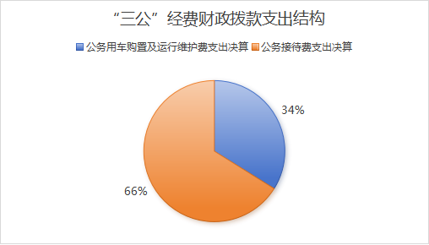

八、政府性基金预算支出决算情况说明
2023年度政府性基金预算财政拨款支出675.46万元。

九、国有资本经营预算支出决算情况说明
2023年度国有资本经营预算财政拨款支出0万元。

十、其他重要事项的情况说明

（一）机关运行经费支出情况
2023年度，泸县云锦镇人民政府机关运行经费支出1829.85万元，比2022年度增加547.3万元，增长42.7%。

（二）政府采购支出情况
2023年度，泸县云锦镇人民政府采购支出总额694.15万元，其中：政府采购货物支出694.15万元。

（三）国有资产占有使用情况
截至2023年12月31日，泸县云锦镇人民政府共有车辆2辆，其中：应急保障用车1辆、其他用车1辆。

（四）预算绩效管理情况
根据预算绩效管理要求，本单位在2023年度预算编制阶段，组织对渝昆高铁泸县云锦镇段农排管网改迁项目等11个项目开展了预算事前绩效评估，对11个项目编制了绩效目标，预算执行过程中，选取11个项目开展绩效监控，组织对11个项目开展绩效自评，绩效自评表详见第四部分附件。

第三部分 名词解释

1.财政拨款收入：指单位从同级财政部门取得的财政预算资金。
2.事业收入：指事业单位开展专业业务活动及辅助活动取得的收入。
3.经营收入：指事业单位在专业业务活动及其辅助活动之外开展非独立核算经营活动取得的收入。
4.其他收入：指单位取得的除上述收入以外的各项收入。
5.使用非财政拨款结余（含专用结余）：指事业单位使用以前年度积累的非财政拨款结余弥补当年收支差额的金额。
6.年初结转和结余：指以前年度尚未完成、结转到本年按有关规定继续使用的资金。
7.结余分配：指事业单位按照会计制度规定缴纳的所得税、提取的专用结余以及转入非财政拨款结余的金额等。
8.年末结转和结余：指单位按有关规定结转到下年或以后年度继续使用的资金。
9.一般公共服务：指反映政府提供一般公共服务的支出。
10.教育：指政府教育归属学校支出。
11.社会保障和就业：指反映政府在社会保障与就业方面的支出。
12.卫生健康：指反映政府在医疗卫生、医疗保险等方面的支出。
13.城乡社区：指反映政府城乡社区事务支出。
14.农林水：指反映政府农林水事务支出。
15.交通运输：指反映交通运输方面的支出。
16.住房保障：指集中反映政府用于住房方面的支出。
17.基本支出：指为保障机构正常运转、完成日常工作任务而发生的人员支出和公用支出。
18.项目支出：指在基本支出之外为完成特定行政任务和事业发展目标所发生的支出。
19.经营支出：指事业单位在专业业务活动及其辅助活动之外开展非独立核算经营活动发生的支出。
20.“三公”经费：指单位用财政拨款安排的因公出国（境）费、公务用车购置及运行费和公务接待费。其中，因公出国（境）费反映单位公务出国（境）的国际旅费、国外城市间交通费、住宿费、伙食费、培训费、公杂费等支出；公务用车购置及运行费反映单位公务用车车辆购置支出（含车辆购置税）及租用费、燃料费、维修费、过路过桥费、保险费等支出；公务接待费反映单位按规定开支的各类公务接待（含外宾接待）支出。
21.机关运行经费：为保障行政单位（含参照公务员法管理的事业单位）运行用于购买货物和服务的各项资金，包括办公及印刷费、邮电费、差旅费、会议费、福利费、日常维修费、专用材料及一般设备购置费、办公用房水电费、办公用房取暖费、办公用房物业管理费、公务用车运行维护费以及其他费用。

第四部分 附件
附件1：

泸县云锦镇渝昆高铁泸县云锦镇段农排管网改迁项绩效自评报告

一、项目概况
项目名称：渝昆高铁泸县云锦镇段农排管网改迁项目。
（一）项目资金申报及批复情况。项目资金2023年申报金额1147545.32元，最终合同支付金额1142045.32元。
（二）项目绩效目标。按照《泸县高速铁路和高速公路建设杆管线迁改工作会会议纪要》（泸县两高纪【2021】11号）文件精神，恢复云锦镇农排管网灌溉系统，能保障市委市政府实施“一体两翼”特色发展战略部署，开展渝昆高铁泸县云锦镇段农排管网改迁项目，具有明显的经济、社会、环境或可持续性效益等必要性。
二、项目实施及管理情况
（一）资金情况。
本项目由我单位会同泸县两高办，切实加强资金项目建设的指导工作，组织财政评审，最终审定金额为1147545.32元，合同金1142045.32元。我单位进一步强化项目资金管理，确保项目资金专款专用。
（二）项目组织实施情况。
渝昆高铁泸县云锦镇段农排管网改迁项目，预算金额1147545.32元。预算测算遵循项目财政评审规范的支出标准依据，采取政府采购方式，通过《四川政府采购网》对外进行挂网公示，以充分发挥项目公平、公开、公正和诚实信用的政府采购招标原则，在投标人充分竞争的条件下，严格遵守政府采购相关法律法规实施项目采购，确保项目采购遵循科学合理、厉行节约、规范高效、权责清晰原则。
三、项目绩效情况
（一）项目完成情况。
已竣工验收，资金执行率99.7%。
- 项目效益情况。
渝昆高铁泸县云锦镇段农排管网改迁项目恢复因渝昆高铁建设破坏的农排管网。
四、问题及建议
（一）存在的问题。
截至2023年12月，项目已竣工验收，尾款将于2024年支付完成。
（二）相关建议。
跟进尾款支付进度，及时打款，拨付到位。
附件2：
云锦镇国道246泸县云锦镇段农排管网改迁工程项目绩效自评报告
一、项目概况
（一）项目基本情况。
项目名称：国道G246泸县云锦镇段农排管网改迁项目进行采购，预算金额1440992.64元，合同金额1432980元。
（二）项目绩效目标。
按照《泸县高速铁路和高速公路建设杆管线迁改工作会会议纪要》（泸县两高纪【2021】11号）文件精神，实施本项目可恢复因G246建设破坏的农排灌溉管网。
（三）项目自评步骤及方法。
按照财务管理要求在事前、事中、事后等环节，对财务预算、资金支出、项目效益等进行科学分析和评估。我单位由分管项目的业务领导统一指挥，财政所具体负责，从实际出发，根据项目立项的可能性、项目预算的科学性和规范性，预算执行目标完成程序和组织管理水平，实施获得各类效益以及资金实际使用情况等对项目开展公平合理、公开透明的项目预算绩效评价。
二、项目资金申报及使用情况
国道246泸县云锦镇段农排管网改迁项目，预算金额1440992.64元。预算测算遵循项目财政评审规范的支出标准依据，采取政府采购方式，通过《四川政府采购网》对外进行挂网公示，以充分发挥项目公平、公开、公正和诚实信用的政府采购招标原则，在投标人充分竞争的条件下，严格遵守政府采购相关法律法规实施项目采购，确保项目采购遵循科学合理、厉行节约、规范高效、权责清晰原则。
（三）项目财务管理情况。
我单位财务管理制度健全，严格执行财务管理制度，账务处理及时，会计核算规范。
三、项目实施及管理情况
按照《泸县高速铁路和高速公路建设杆管线迁改工作会会议纪要》（泸县两高纪【2021】11号）文件精神，恢复云锦镇农排管网灌溉系统，能保障市委市政府实施“一体两翼”特色发展战略部署，开展国道246泸县云锦镇段农排管网改迁项目，具有明显的经济、社会、环境或可持续性效益等必要性。
四、项目绩效情况
（一）项目完成情况。
2023年项目完工，已投入使用，但未进行验收。
（二）项目效益情况。
国道246泸县云锦镇段农排管网改迁工程项目已完工投入使用，可恢复因G246建设破坏的农排灌溉管网。
五、评价结论及建议
（一）评价结论。
持续跟进资金，及时验收，拨付资金。
（二）存在的问题。
未验收。
（三）相关建议。
持续跟进资金，及时验收，拨付资金。

- 附表

一、收入支出决算总表

二、收入决算表

三、支出决算表

四、财政拨款收入支出决算总表

五、财政拨款支出决算明细表

六、一般公共预算财政拨款支出决算表

七、一般公共预算财政拨款支出决算明细表

八、一般公共预算财政拨款基本支出决算表

九、一般公共预算财政拨款项目支出决算表

十、政府性基金预算财政拨款收入支出决算表

十一、国有资本经营预算财政拨款收入支出决算表

十二、国有资本经营预算财政拨款支出决算表

十三、财政拨款“三公”经费支出决算表

